MAXON Световой прибор FL-200
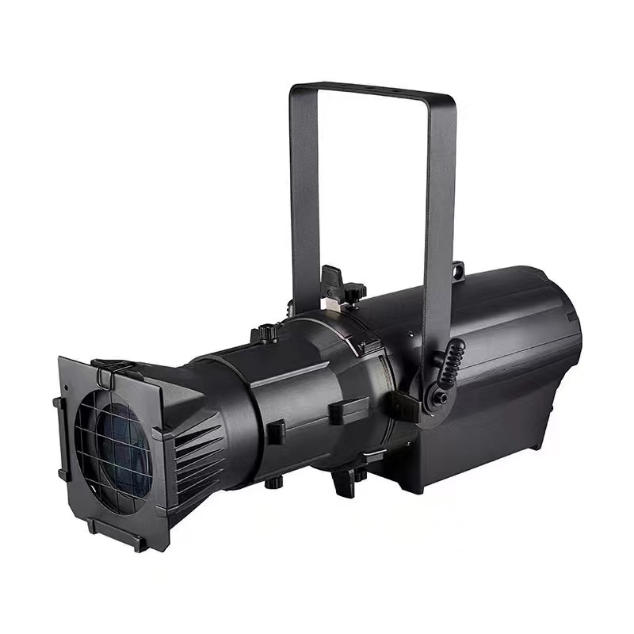

Руководство пользователя


Пожалуйста, сохраните это руководство для дальнейшего использования.

- Инструкции по технике безопасности


ВНИМАНИЕ
Будьте осторожны при эксплуатации. Опасное напряжение может привести к серьёзному поражению электрическим током при прикосновении к проводам!

Это устройство покинуло завод в идеальном состоянии. Для сохранения этого состояния и обеспечения безопасной эксплуатации пользователю необходимо строго соблюдать инструкции по технике безопасности и предупреждения, указанные в данном руководстве пользователя.

ВАЖНО
Повреждения, возникшие в результате несоблюдения данного руководства пользователя, не подлежат гарантийному обслуживанию. Продавец не несёт ответственности за любые связанные с этим неисправности или проблемы.

Если устройство подвергалось перепадам температуры из-за изменений окружающей среды, не включайте его сразу. Образующийся конденсат может повредить устройство.
Оставьте устройство выключенным до тех пор, пока оно не достигнет комнатной температуры.
Данное устройство относится к классу защиты I, поэтому оно должно быть обязательно заземлено.
Подключение к электросети должно выполняться квалифицированным специалистом. Устройство разрешается использовать только при номинальном напряжении и частоте.
Убедитесь, что доступное напряжение не превышает значение, указанное в конце данного руководства.
Следите за тем, чтобы сетевой кабель не был пережат и не повреждался острыми краями. В случае повреждения кабеля его замена должна выполняться только авторизованным дилером.
Всегда отключайте устройство от электросети, если оно не используется или перед его очисткой. Беритесь за сетевой кабель только за вилку. Никогда не вытягивайте вилку, тянув за кабель.
При первом включении возможно появление дыма или запаха. Это нормальный процесс и не обязательно свидетельствует о неисправности устройства; со временем он должен постепенно исчезнуть.
Пожалуйста, не направляйте луч на легковоспламеняющиеся вещества.
Устройства нельзя устанавливать на горючие поверхности. Соблюдайте расстояние не менее 50 см от стен для обеспечения нормальной циркуляции воздуха. Вентиляторы и вентиляционные отверстия не должны быть перекрыты, чтобы обеспечить отвод тепла.
Если внешний гибкий кабель или шнур данного светильника повреждён, его замена должна выполняться исключительно производителем, его сервисным представителем или другим квалифицированным специалистом во избежание опасности.

- Форма функций цифрового дисплея
№ | Отображение |  | Описание функции
1 | DMX-A | 001- 512 | Установка DMX512-адреса, 8-канальный режим
2 | DMX-D | 001- 512 | Установка DMX512-адреса, 5-канальный режим
3 | R-Dimmer | 000 - 255 | Регулировка красного цвета, от тёмного к яркому
4 | G-Dimmer | 000 - 255 | Регулировка зелёного цвета, от тёмного к яркому
5 | B-Dimmer | 000 - 255 | Регулировка синего цвета, от тёмного к яркому
6 | W-Dimmer | 000 - 255 | Регулировка белого цвета, от тёмного к яркому
7 | STROBE | 01 - 99 | Стробоскоп, скорость от медленной к быстрой
8 | SELECT | 01 - 15 | Режим ручного выбора цвета
9 | CC-JUMP | 01 - 99 | Режим скачкообразной смены, от медленной к быстрой
10 | GRADIRNT | 01 - 99 | Плавная смена цветов, от медленной к быстрой
11 | PULSE | 01 - 99 | Пульсация, от медленной к быстрой
12 | SOUND | 01 - 02 | Звуковой режим: 1 — стробо-прыжок, 2 — прыжок

- Режим DMX

8-канальный режим

Канал | Функция | Описание
CH1 | Total dimming | Общая яркость, от тёмного к яркому
CH2 | R dimming | Регулировка красного цвета, от тёмного к яркому
CH3 | G dimming | Регулировка зелёного цвета, от тёмного к яркому
CH4 | B Dimming | Регулировка синего цвета, от тёмного к яркому
CH5 | W dimming | Регулировка белого цвета, от тёмного к яркому
CH6 | Total strobe | Глобальный стробоскоп, от медленного к быстрому
CH7 | Function selection | 0: режим диммирования; 1–62: выбор цвета (выбирается с помощью CH8); 63–124: скачкообразная смена; 125–186: градиент; 187–249: пульсация; 250–255: звуковое управление (CH8 выбирает звуковой режим 1 или 2)
CH8 | Functional speed | Скорость функции, от медленной к быстрой (для выбора цвета при выводе цвета, для стробоскопа и скачкообразной смены при звуковом управлении)

5-канальный режим

Канал | Функция | Описание
CH1 | Total dimming | Общая яркость, от тёмного к яркому
CH2 | R dimming | Регулировка красного цвета, от тёмного к яркому
CH3 | G dimming | Регулировка зелёного цвета, от тёмного к яркому
CH4 | B Dimming | Регулировка синего цвета, от тёмного к яркому
CH5 | W dimming | Регулировка белого цвета, от тёмного к яркому

- Технические характеристики

Входное напряжение: 90–240 В, 50/60 Гц
Лампа: 1 шт. 200 Вт RGBW 4-в-1 COB LED
Диммер: диммирование 0–100%
Стробоскоп: 0–20 Гц
Режим управления: DMX512, мастер и слейв
DMX каналы: 5/8 каналов
Степень защиты: IP20
Материал корпуса: литой алюминиевый корпус, чёрного цвета

- Установка

Для дополнительной защиты устанавливайте светильники в местах, удалённых от проходов, зон сидения или там, где к светильнику могут получить доступ посторонние лица.
Перед установкой светильника на любую поверхность убедитесь, что монтажная зона способна выдержать минимальную точечную нагрузку, в 10 раз превышающую вес устройства.
Установка светильника всегда должна выполняться с дополнительным креплением для безопасности, например, с использованием соответствующего страховочного троса.
Никогда не стойте прямо под устройством при монтаже, демонтаже или обслуживании светильника.
Светильник можно устанавливать на потолке или на ровной горизонтальной поверхности (см. иллюстрацию ниже). Убедитесь, что светильник находится на расстоянии не менее 0,5 м от любых легко воспламеняющихся материалов (декор и т. д.).
Убедитесь, что LED-профильный прожектор подвешен с использованием соответствующего зажима «C» или полузажима Cheeseboro. Также необходимо использовать страховочную цепь или трос в качестве дополнительного крепления на случай ослабления зажима. Никогда не подвешивайте светильник без страховочной цепи или троса.
На задней части светильника имеется рым-болт, через который можно продеть страховочную цепь или трос, а затем закрепить её на дополнительной точке крепления. Убедитесь, что держатель фильтра (Gel frame) правильно зафиксирован и не может соскользнуть.
Если вы не являетесь квалифицированным специалистом или у вас есть сомнения в правильности подвеса LED-профильного прожектора, не подвешивайте его.
Не прикрепляйте страховочный трос к U-образному кронштейну или зажиму. Это не является дополнительной точкой безопасности.
Дополнительная точка безопасности — это любая точка, которая способна удержать светильник в случае выхода из строя зажима «C» или полузажима Cheeseboro.
Страховочный трос выступает в качестве резервного крепления и предотвращает падение светильника на землю. Поэтому не закрепляйте страховочный трос в том же месте, где установлен зажим «C».

- Очистка и обслуживание

Игнорирование обслуживания и чистки — это верный способ создать проблемы в будущем, и многие компании и установки именно так и поступают. Однако конечный результат один и тот же: независимо от типа светильника, преждевременный выход из строя!
Замена масла в автомобиле — процедура, которую большинство людей выполняют регулярно.
С аналогичной точки зрения, регулярное обслуживание светильников — это отличная практика, если вы хотите, чтобы они служили долго.
Итак, что включает в себя обслуживание светильника?

Очистите вентиляторы!

Выключите LED-профильный прожектор.
С помощью небольшого пылесоса удалите пыль и «пушинки».
Не используйте баллон с CO₂ — он только разметает пыль и грязь повсюду!
Вентиляторы охлаждают светодиоды и электронные компоненты.
Если вентиляторы не работают эффективно или забиты пылью, светильник выйдет из строя, что обойдётся значительно дороже, чем регулярная чистка пылесосом.
Как часто нужно чистить вентиляторы? Это зависит от условий, в которых установлены светильники; в сильно пыльной среде — раз в неделю. Проверяйте вентиляторы регулярно: возможно, чистка не потребуется каждую неделю, но «визуальный осмотр» делать нужно.
Передняя линза должна быть очищена для сохранения яркости света.
Иногда необходимо чистить и шторки (shutter blades).
С выключенным светильником используйте только влажную безворсовую ткань. Никогда не используйте спирт или растворители для очистки устройства.
Никогда не распыляйте жидкости на переднюю часть светильника или на любые его элементы.

